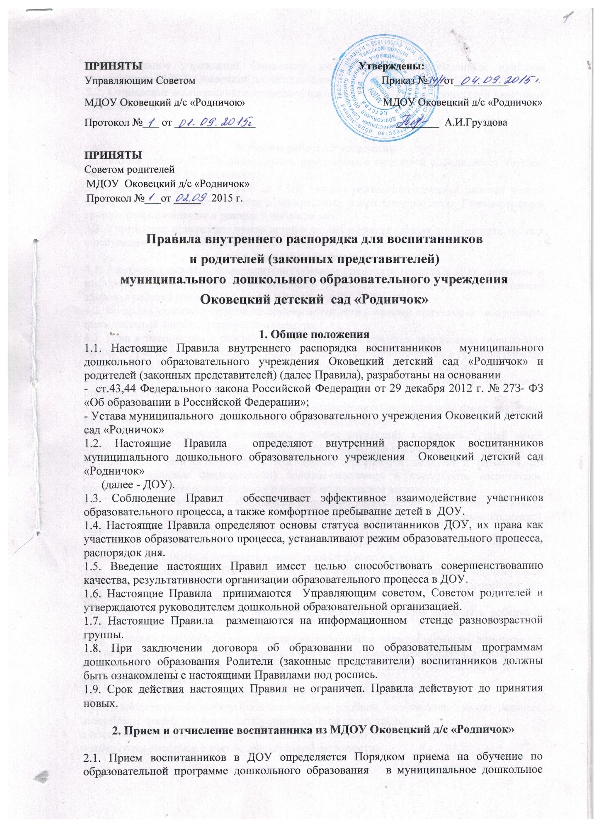
образовательное учреждение Оковецкий д/с «Родничок», утвержденным приказом заведующего МДОУ Оковецкий д/с «Родничок».
2.2. Отчисление воспитанников производится только по заявлению родителей (законных представителей).

3. Режим работы Учреждения
3.1. Режим работы ДОУ и длительность пребывания в нем детей определяется Уставом МДОУ Оковецкий д/с «Родничок»
3.2. Учреждение работает с 8.00 до 17.00 часов в режиме пятидневной рабочей недели (нерабочие - выходные (суббота и воскресенье) и праздничные дни). Группа функционирует в режиме полного дня.
4. Здоровье воспитанников
4.1. Родители (законные представители) обязаны приводить ребенка в ДОУ здоровым и информировать воспитателя о каких-либо изменениях, произошедших в состоянии здоровья ребенка дома.
4.2. Во время утреннего приема не принимаются дети с явными признаками заболевания: сыпь, сильный кашель, насморк, температура.
4.3. Если в течение дня у ребенка появляются первые признака заболевания (повышение температуры, сыпь, рвота, диарея), родители (законные представители) в срочном порядке будут об этом извещены и должны как можно быстрее забрать ребенка из ДОУ.
4.4. Об отсутствии ребенка родителям (законным представителям) необходимо предупреждать воспитателя группы.
4.5. После отсутствия воспитанника о его выходе родителям (законным представителям) необходимо сообщить в ДОУ до 13.00 часов предыдущего дня.
4.6. После перенесенного заболевания, а также отсутствия в течении 5 дней детей принимают в МДОУ Оковецкий д/с «Родничок» только при наличии справки от врача.
4.7. Если у ребенка есть аллергия или другие особенности здоровья и развития, то родители (законные представители) должны поставить в известность воспитателя, предъявить в данном случае справку или иное медицинское заключение.
4.8. В МДОУ Оковецкий д/с «Родничок» запрещено давать детям жевательную резинку, конфеты, чипсы, сухарики, какие-либо лекарственные препараты по просьбе родителей (законных представителей).
4.9. Своевременный приход в детский сад – необходимое условие качественной и правильной организации воспитательно-образовательного процесса!
4.10. Родители (законные представители) воспитанников должны приводить ребенка в чистом, опрятном виде.
4.11. Родители (законные представители) воспитанников должны обращать внимание на соответствие одежды и обуви ребёнка времени года и температуре воздуха, возрастным и индивидуальным особенностям (одежда не должна быть слишком велика, обувь должна легко сниматься и надеваться).
4.12. Строго соблюдать требования к одежде и обуви детей в ДОУ:
одежда воспитанников должна быть максимально удобной, изготовленной из натуральных материалов, чистой, не иметь посторонних запахов (духи, табак);
- одежда воспитанников подбирается ежедневно в зависимости от погодных условий, температуры воздуха и с учетом двигательной активности;
- одежда должна соответствовать возрасту, полу ребенка, его особенностям роста, развития и функциональным возможностям. Не стеснять движений, мешать свободному дыханию, кровообращению, пищеварению, раздражать и травмировать кожные покровы. Недопустимы толстые рубцы, тугие пояса, высокие тесные воротники;
- воспитанникам запрещается ношение одежды, обуви, и аксессуаров с травмирующей фурнитурой;
- воспитанники должны иметь следующие виды одежды: повседневную, парадную, спортивную. Парадная одежда используется воспитанниками в дни проведения праздников. Спортивная одежда для НОД по физическому воспитанию для помещения и улицы;
- воспитанники должны иметь комплекты сухой одежды для смены, личную расческу, гигиенические салфетки (носовой платок). Все вещи могут быть промаркированы;
- обувь воспитанников должна подходить по размеру, обязательно наличие супинатора, стопа плотно зафиксирована ремешками. Воспитанники должны иметь следующие виды обуви: сменную, спортивную обувь или чешки;
  - головные уборы является одним из обязательных элементов одежды. Они должны быть легкими, не нарушающими кровообращение. В летний период на прогулке необходима легкая шапочка или панама, которая будет защищать ребенка от солнца.
4.13. Не рекомендуется одевать ребенку украшения во избежание травмирования.

5. Режим образовательного процесса
5.1. Основу режима составляет установленный распорядок сна и бодрствования, приема пищи, гигиенических и оздоровительных процедур, занятий, прогулок и самостоятельной деятельности детей в каждой подгруппе.
5.2. Режим скорректирован с учетом работы МДОУ Оковецкий д/с «Родничок», контингента воспитанников и их индивидуальных особенностей, климата и времени года в соответствии с СанПиН 2.4.1.3049-13.
5.3. Режим обязателен для соблюдения всеми участниками образовательного процесса (приложение 1).
Образовательный процесс в МДОУ Оковецкий д/с «Родничок», осуществляется в соответствии с СанПиН 2.4.1.3049-13. «Санитарно - эпидемиологические требования к устройству, содержанию и организации режима работы дошкольных образовательных организаций»:
продолжительность учебного года – с 1 сентября по 31 мая;
летний оздоровительный период – с 1 июня по 30 июня.
5.4. Расписание непосредственно образовательной деятельности (НОД) составляется в строгом соответствии с СанПиН 2.4.1.3049-13. «Санитарно - эпидемиологические требования к устройству, содержанию и организации режима работы дошкольных образовательных организаций», утвержденных Постановлением главного государственного санитарного врача РФ от 15.05.2013 года №26.
5.5. Продолжительность НОД составляет:
в 1 младшей группе – не более 10 минут;
во 2 младшей группе – не более 15 минут;
в средней группе – не более 20 минут;
в старшей группе – не более 25 минут;
в подготовительной к школе группе – не более 30 минут.
В середине времени, отведенного на непосредственно образовательную деятельность, проводится физкультминутка. Перерыв между периодами НОД составляет 10 минут.
5.6. НОД по физическому воспитанию проводится 3 раза в неделю для детей в возрасте от 3 – 7 лет (1 раз в неделю на открытом воздухе). Для детей 2-го и 3-го года жизни 3 раза в неделю по подгруппам.

6. Обеспечение безопасности
6.1. Родители должны своевременно сообщать об изменении номера телефона, места жительства и места работы.
6.2. Для обеспечения безопасности своего ребенка родитель (законный представитель) передает ребенка только лично в руки воспитателя.
6.3. Забирая ребенка, родитель (законный представитель) должен обязательно подойти к воспитателю. Категорически запрещен приход ребенка дошкольного возраста в ДОУ и его уход без сопровождения родителей (законных представителей).
6.4. Воспитателю категорически запрещается отдавать ребенка лицам в нетрезвом состоянии, несовершеннолетним братьям и сестрам, отпускать одних детей по просьбе родителей, отдавать незнакомым лицам.
6.5. Посторонним лицам запрещено находиться в помещении детского сада и на территории без разрешения администрации.
6.6. При парковке автомобиля, необходимо оставлять свободным подъезд к воротам для въезда и выезда служебного транспорта на территорию детского сада. Запрещается въезд на территорию МДОУ Оковецкий д/с «Родничок», на своем личном автомобиле.
6.7. Запрещается оставлять коляски, велосипеды и санки в помещении МДОУ Оковецкий д/с «Родничок».
6.8. Чтобы избежать случаев травматизма, родителям необходимо проверять содержимое карманов в одежде ребенка на наличие опасных предметов. Категорически запрещается приносить в МДОУ Оковецкий д/с «Родничок», острые, режущие, стеклянные предметы, а также мелкие предметы (бусинки, пуговицы и т. п.), таблетки и другие лекарственные средства.
6.9. В помещении и на территории МДОУ МДОУ Оковецкий д/с «Родничок», запрещено курение.
6.10. В случае если Родитель (законный представитель) не забрал ребенка и найти Родителя по средствам связи не предоставляется возможным, МДОУ Оковецкий д/с «Родничок», оставляет за собой право сообщить об этом в дежурную часть полиции пгт Селижарово.
7. Права и обязанности воспитанников и их родителей (законных представителей)
7.1. Воспитанники имеют право на уважение человеческого достоинства, защиту от всех форм физического и психического насилия, оскорбления личности, охрану жизни и здоровья:
- оказание первичной медико-санитарной помощи в порядке, установленном законодательством в сфере охраны здоровья;
- определение оптимальной образовательной нагрузки режима непосредственно образовательной деятельности;
- пропаганду и обучение навыкам здорового образа жизни, требованиям охраны труда;
- организацию и создание условий для профилактики заболеваний и оздоровления воспитанников, для занятия ими физической культурой и спортом;
- обеспечение безопасности воспитанников во время пребывания в ДОУ;
- профилактику несчастных случаев с воспитанниками во время пребывания в ДОУ;
- проведение санитарно-противоэпидемических и профилактических мероприятий.
- удовлетворение потребностей в эмоционально-личностном общении;
- удовлетворение физиологических потребностей (в питании, сне, отдыхе и др.) в соответствии с его возрастом и индивидуальными особенностями развития;
- образование в соответствии с основной образовательной программой дошкольного образования;
- развитие своих творческих способностей и интересов, участие в конкурсах, выставках, смотрах, физкультурных мероприятиях и других массовых мероприятиях.
- получение дополнительных, в том числе платных образовательных и оздоровительных услуг;
- предоставление оборудования, игр, игрушек, учебных пособий.
7.2. Воспитанники обязаны:
заботиться о сохранении и об укреплении своего здоровья, стремиться к нравственному, духовному и физическому развитию и самосовершенствованию;
уважать честь и достоинство других воспитанников и работников МДОУ Оковецкий д/с «Родничок», не создавать препятствий для получения образования другими воспитанниками; бережно относиться к имуществу детского сада.
7.3.Воспитанникам запрещается:
приносить, передавать, использовать острые, режущие, стеклянные предметы, а также мелкие предметы (бусинки, пуговицы и т.п.), таблетки и другие лекарственные средства, жевательную резинку и другие продукты питания (конфеты, печенья, напитки и т.д.);
приносить, передавать, использовать любые предметы и вещества, которые могут привести к взрывам, возгораниям и отравлению;
применять физическую силу в отношении других воспитанников.
7.4. Родители (законные представители) имеют право:
знакомиться с Уставом МДОУ Оковецкий д/с «Родничок», с лицензией на осуществление образовательной деятельности, с образовательными программами и другими локальными документами, регламентирующими МДОУ Оковецкий д/с «Родничок» и осуществление образовательной деятельности;
знакомиться с содержанием образования, используемыми методами обучения и воспитания,образовательными технологиями;
защищать права и законные интересы ребенка;
получать информацию о всех видах планируемых обследований (психологических, психолого-педагогических) воспитанников, давать согласие на проведение таких обследований или участие в таких обследованиях, отказаться от их проведения или участия в них, получать информацию о результатах проведенных обследований;
принимать участие в работе и в управлении МДОУ Оковецкий д/с «Родничок», в соответствии с настоящим уставом и локальными актами ДОУ;
требовать предоставления ребёнку надлежащего присмотра, ухода, охраны и укрепления его здоровья, воспитания и обучения в условиях и форме, определенных договором об образовании пообразовательным программам дошкольного образования между МДОУ Оковецкий д/с «Родничок» и родителями (законными представителями);
вносить предложения по улучшению работы ДОУ с детьми, в том числе по организации дополнительных платных образовательных и оздоровительных услуг в МДОУ Оковецкий д/с «Родничок», требовать уважительного отношения к детям;
досрочно расторгнуть договор об образовании по образовательным программам дошкольного образования между ДОУ и родителями (законными представителями).
7.5. Родители (законные представители) обязаны:
обеспечить получение детьми дошкольного образования;
соблюдать настоящие Правила, требования локальных нормативных актов и Устава МДОУ Оковецкий д/с «Родничок»;
уважать честь и достоинство воспитанников и работников ДОУ;
своевременно вносить плату за присмотр и уход за воспитанником;
своевременно информировать МДОУ Оковецкий д/с «Родничок», о предстоящем отсутствии или болезни воспитанника;
нести ответственность за воспитание своих детей;
создавать необходимые условия для нормального воспитания детей в семье;
бережно относиться к имуществу МДОУ Оковецкий д/с «Родничок», возмещать ущерб, причиненный воспитанником имуществу ДОУ, в соответствии с законодательством Российской Федерации.

8. Защита воспитанников
8.1. Спорные и конфликтные ситуации нужно разрешать только в отсутствии детей.
8.2.В целях защиты прав воспитанников их родители (законные представители) самостоятельно или через своих представителей вправе:
направить в органы управления МДОУ Оковецкий д/с «Родничок», обращение о нарушении и (или) ущемлении ее работниками прав, свобод и социальных гарантий воспитанников;
использовать не запрещенные законодательством РФ иные способы защиты своих прав и законных интересов.
8.3. В целях материальной поддержки воспитания и обучения детей, посещающих МДОУ Оковецкий д/с «Родничок», родителям (законным представителям) выплачивается компенсация в размере, устанавливаемом нормативными правовыми актами субъектов Российской Федерации: на первого ребенка 20 %, 50% на второго ребенка, 100% на третьего ребенка и последующих детей.
8.4. МДОУ Оковецкий д/с «Родничок», при реализации ООП создает условия для охраны здоровья воспитанников, в том числе обеспечивает:
- текущий контроль за состоянием здоровья воспитанников;
- проведение санитарно-гигиенических, профилактических и оздоровительных мероприятий, обучение и воспитание в сфере охраны здоровья воспитанников ДОУ;
- соблюдение государственных санитарно-эпидемиологических правил и нормативов;
- расследование и учет несчастных случаев с воспитанниками во время пребывания в ДОУ, в порядке, установленном федеральным органом исполнительной власти, осуществляющим функции по выработке государственной политики и нормативно - правовому регулированию в сфере образования, по согласованию с федеральным органом исполнительной власти, осуществляющим функции по выработке государственной политики и нормативно·правовому регулированию в сфере здравоохранения.
8.5. Воспитанникам, испытывающим трудности в освоении ООП, развитии и социальной адаптации, оказывается педагогическая, медицинская и социальная помощь: педагогическое консультирование родителей (законных представителей) и педагогических работников.
8.6. Педагогическая, медицинская и социальная помощь оказывается воспитанникам на основании заявления или согласия в письменной форме их родителей (законных представителей).

9. Поощрения и дисциплинарное воздействие
9.1. Меры дисциплинарного взыскания не применяются к воспитанникам ДОУ.
9.2. Дисциплина в ДОУ, поддерживается на основе уважения человеческого достоинства воспитанников, педагогических работников. Применение физического и (или) психического насилия по отношению к воспитанникам ДОУ не допускается.
9.3. Поощрения воспитанников ДОУ проводят по итогам конкурсов, соревнований и других мероприятий в виде вручения грамот, благодарственных писем, сертификатов, сладких призов и подарков.

Приложение к правилам внутреннего распорядка для
воспитанников и родителей МДОУ Оковецкий д/с «Родничок»

